Hacer visible lo invisible

07.11.18 | 17:06. Archivado en Etica
José Ignacio González Faus

De san Romero de América se dijo varias veces que era “la voz de los sin voz”. Esa frase ha sido matizada otras veces arguyendo que lo ideal no era simplemente hablar por los que no pueden hacerlo, sino devolverles la voz a los que la han perdido.
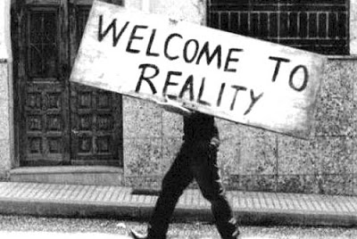
Dejando ahora los matices y atendiendo a lo positivo, la tarea de ser voz de los sin-voz debe completarse hoy con la de hacer visible (y bien visible) aquello que nuestras democracias y muchos medios de comunicación se encargan de mantener invisible o apartado.

Hace ya muchos años abogué por “poner sobre la mesa de la familia humana todo el dolor del mundo” (Acceso a Jesús1oª, p. 150). Entonces los hoteles de cinco estrellas, los cruceros del Corte Inglés y hasta los viajes a la luna, perderían importancia, calor y sabor, pero, a lo mejor, ganábamos un poco más de solidaridad y un poco más de fraternidad.

¿Qué pasaría si cada radio o cada televisión comenzaran sus informativos con noticias como estas: “ayer ocurrió una desgracia espantosa: murieron 30.000 personas de hambre, muchos de ellos niños”? ¿Qué pasaría si el mismo volumen que ha ocupado la pederastia clerical lo ocupara el tráfico de niñas para ser prostituidas?

“Ojos que no ven, corazón que no siente”, acuñó la sabiduría popular. Y los medios se han encargado de que no viéramos el dolor de Grecia, víctima de la aplicación abstracta de otro refrán (el que la hace la paga): tan abstracta que, envueltos en el nombre genérico de Grecia, la han pagado los que menos habían hecho.

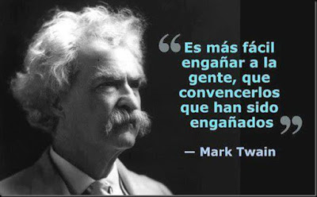

Como se encargaron de que no supiéramos nada de lo que estaba pasando en Honduras, tras un golpe de estado pseudojurídico abonado por los poderosos de la tierra. Hasta que la increíble caravana de los desesperados ha dado a la tragedia cierto color de suspense y de folklore y ha hecho así que nos enteremos algo de ella.

El resultado de esa manera de invisibilizar las cosas es el dictamen de la mayoría de los sociólogos actuales: el mayor pecado de nuestra hora histórica es la indiferencia. Ni siquiera la maldad (de la que todos tenemos nuestra dosis), sino simplemente la indiferencia. El antiguo “pan y circo”, modernizado hoy en “fútbol y apuestas”, nos hace invisible aquello que más necesitaríamos ver. En tiempo de Hitler había unos campos de concentración que no eran visibles para la mayoría de la sociedad alemana. Hoy, en frase del filósofo Agamben: “el campo (de concentración) es el mundo”. Y nosotros tan tranquilos.

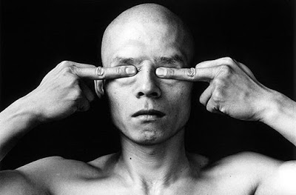
Y al lado de las víctimas de la historia pongamos el ejército de desvalidos. Tocarán las trompetas de Jericó por el avance de nuestra ciencia que está alargando la vida humana. Pero los espacios de programas tan obscenos y repugnantes como “Corazón” nunca los ocuparán esos rostros de tanta gente de cierta edad que viven solos, sin nada que hacer en sus vidas, carentes de metas, de horizonte y de futuro y que, por eso, son vidas sin sentido. ¡Qué gran “Corazón” sería el que tratara de darles una buena experiencia, sea de tipo afectivo (como ha pasado a veces implemente en el contacto y amistad con un cuidador o cuidadora), o de tipo espiritual o cultural que, al menos, pusiera en su cotidianidad una pequeña meta que devolviera sentido a sus vidas!

Hacer visible lo invisible es una de las grandes necesidades y de los grandes deberes de hoy. Ya hace años, una religiosa norteamericana me dijo: en EEUU uno de los mayores objetivos de la izquierda ha de ser “dar informaciones alternativas”.

Hoy veo mejor que entonces cuánta razón tenía. Y digo todo eso porque hay caminos para ello. Entremos simplemente en la Plataforma “visibles.org”, creada para dar voz y visibilidad a causas justas invisibles, y para dar cauce a reivindicaciones ciudadanas. Entremos para ver las perspectivas que se abren y para abrir otras nuevas.

No hacerlo podría equivaler a entonar otra vez la inquietante estrofa de Bob Dylan: “How many times must a man turn his head, and pretend that he just doesn’t see?”

(CUANTAS VECES DEBE UN HOMBRE VOLVER LA CABEZA PARA DECIR QUE NO HA VISTO NADA…
“La respuesta, amigo mío, va volando por el viento

https://www.todos-uno.org/2018/11/hacer-visible.html

